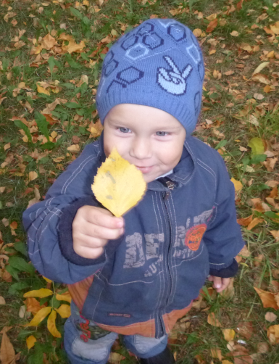Меня зовут Даниил, и я вам хочу рассказать о своей Осени. Вот и кончилось лето, солнце стало реже появляться сквозь облачка, а на небе появляются дождевые тучки. Листочки на деревьях начали желтеть, но зелени еще много. Мне нравиться это время года листья как золото падают с деревьев, птицы собираются в стаи и начинают потихоньку улетать в теплые края. Осень она очень красочная и интересная. С ней всегда есть краски: жёлтая и зеленая, оранжевая и красная, и немного синей. Осень смешивает краски. Палитра у осени роскошная, оттенков множество.

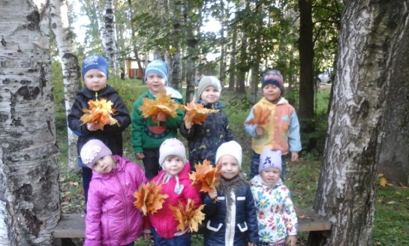В садике, выходя с друзьями на прогулку, мы рассматриваем каждый листик, упавший с дерева, а наша воспитательница нам рассказывает об этом листике: с какого дерева упал, как называется. Мы с ребятками бегаем по этим листьям, кидаемся ими, собираем их, что бы засушить и сделать поделки.

Вечером меня мама забирает из садика, и мы идем гулять. На площадке много детей, с которыми я весело провожу время. Из палочек мы делаем веники и сгребаем ими листья в кучу. Как же весело прыгать по этой куче листьев, бросая их вверх – замечательный салют получается. Осенью очень весело, мне в голову приходят разные идеи, чем можно заняться на улице.

В выходной день мы с мамой и папой ходим гулять в дендросад, там очень интересно, Осень раскрасила своими красками всё вокруг. Осенью можно увидеть все краски природы. Понаблюдать за листиками как они меняют свой цвет из ярко зеленого в желтый и красный.

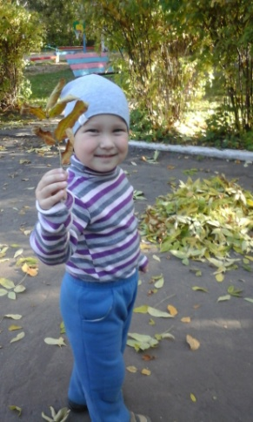 Бежишь по лесу, а на тебя с деревьев падаю красивые листики. Я их собираю в букет и дарю маме. А еще мне нравиться выходить гулять, когда на улице прошел дождик, я одеваю резиновые сапожки и иду бегать по лужам, с собой я всегда беру зонтик что бы его отрыть его, когда начнется дождик.

Осень это такое время года когда пора собирать яблоки, рябину, бруснику. Можно взять корзину и пойти в лес за грибочками.

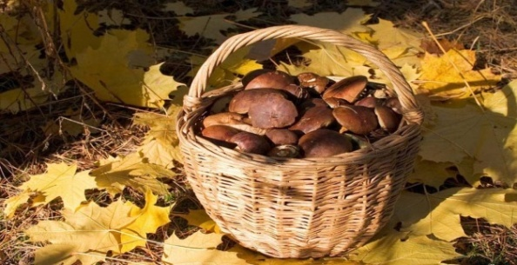По утрам становится холоднее. Небо в это время удивительно прозрачное, чистое и высокое. Кажется, будто усилившийся ветер разогнал все облака, разметал их по дальним уголкам, чтобы ничто не мешало солнцу дарить нам своё тепло. Наряду с красными листьями краснеют и ягоды. Все кустарники будто специально приукрасились к началу осени. Ягоды разных размеров тихонько покачиваются, привлекая внимания птиц и маленьких зверьков, которые делают запасы на зиму. В воздухе стоит особенный осенний аромат: запах свежескошенной травы, нагретой за лето земли и спелых яблок. Но, прежде чем окончательно похолодает и поблекнут яркие краски, предстоит ещё порадоваться последнему привету от тёплого времени года: бабьему лету. Эта граница между летом и осенью по-особенному яркая и заметная. Она будто впитала в себя наиболее яркие и тёплые краски, соединила тепло и яркость лета с медлительностью и уютом осени. В это время можно насладиться последним теплом и, под лучами уже похолодевшего, но всё ещё тёплого солнышка, помечтать о будущем жарком лете. Но скоро вся листва облетит и деревья будут голыми, они будут ждать когда снег укроет их.

**Степанов Даниил**